Sistem Rekomendasi Pemilihan Laptop untuk Pelajar Berbasis Web Menggunakan Metode Weighted Product

**1Endra, 2Adi Fajaryanto C 2 , 3Ismail Abdurrozzaq Z**

Teknik Informatika, Universitas Muhammadiyah Ponorogo

adifajaryanto@umpo.ac.id , ismail@umpo.ac.id

Abstrak

Laptop telah menjadi perangkat esensial bagi pelajar, namun banyaknya pilihan di pasaran seringkali menimbulkan kebingungan dalam memilih yang sesuai dengan kebutuhan dan anggaran. Penelitian ini bertujuan untuk mengembangkan sistem rekomendasi pemilihan laptop berbasis web yang mudah diakses dan digunakan oleh pelajar. Metode Weighted Product (WP) dipilih karena kemampuannya menangani perkalian kriteria dan menghasilkan nilai yang lebih akurat serta perangkingan yang stabil sesuai preferensi bobot. Sistem ini dirancang untuk mempertimbangkan kriteria seperti harga, kapasitas RAM, jenis prosesor, kapasitas penyimpanan, dan resolusi LCD. Hasil pengujian menunjukkan bahwa sistem mampu memberikan rekomendasi laptop yang optimal berdasarkan preferensi pengguna, dengan rata-rata persentase kesesuaian di atas 75% dari responden. Sistem diharapkan dapat membantu pelajar membuat keputusan pembelian laptop yang lebih efektif dan sesuai dengan prefernsi pelajar.

**Kata Kunci:** *Sistem Rekomendasi, Weighted Product (WP), Pemilihan Laptop, Pelajar, Web.*

# **PENDAHULUAN**

Penggunaan laptop yang meluas di kalangan pelajar menuntut solusi yang efisien dalam proses pemilihannya. Berbagai merek dan spesifikasi laptop seringkali menyulitkan pelajar untuk menentukan pilihan yang paling sesuai dengan kebutuhan akademis dan anggaran mereka. Sistem rekomendasi hadir sebagai solusi untuk membantu pengambilan keputusan yang lebih efektif. Penelitian ini mengimplementasikan metode Weighted Product (WP) karena keunggulannya dalam menangani perkalian kriteria dan menghasilkan perangkingan yang stabil dan akurat. Sistem yang dikembangkan adalah "Sistem Rekomendasi Pemilihan Laptop untuk Pelajar Berbasis Web Menggunakan Metode Weighted Product". Sistem ini berfokus pada rekomendasi laptop untuk kebutuhan akademik pelajar, dengan kriteria pemilihan mencakup harga, RAM, prosesor, penyimpanan, dan resolusi LCD.

1. **TINJAUAN PUSTAKA**

Penelitian ini didasarkan pada studi-studi terkait mengenai sistem pendukung keputusan dan metode Weighted Product. Sistem rekomendasi adalah teknologi yang membantu pengguna menemukan produk sesuai preferensi, memanfaatkan berbagai informasi untuk memberikan saran relevan. Komponen utama sistem rekomendasi meliputi preferensi pengguna dan metode penyaringan.

Metode penyaringan terbagi menjadi Content-Based Filtering, Collaborative Filtering, dan Multi-Criteria Decision Making (MCDM). Weighted Product (WP) adalah salah satu metode MCDM yang menggunakan perkalian untuk menghubungkan nilai atribut yang dibobot, cocok untuk atribut dengan bobot berbeda. Keunggulan WP meliputi konsistensi dalam unit pengukuran, kecocokan untuk kriteria yang saling bergantung, dan hasil yang lebih akurat untuk prioritas ketat.

1. **METODOLOGI PENELITIAN**

Penelitian ini mengikuti tahapan analisis kebutuhan, pengumpulan data, perancangan sistem, implementasi sistem, serta pengujian dan evaluasi. Kriteria pemilihan laptop yang diidentifikasi meliputi Harga (Cost), RAM, CPU, GPU, SSD, dan Resolusi LCD. Data dikumpulkan dari katalog laptop Toko Maju Hardware tahun 2025.

**3.1 Diagram Flowchart Sistem**

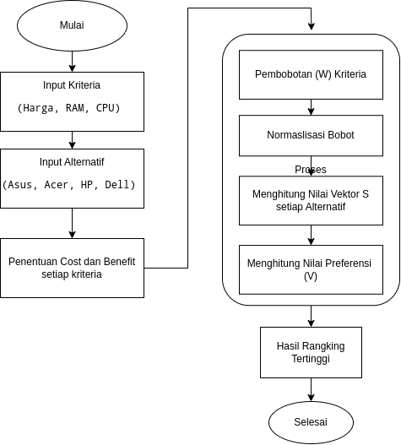

Gambar 3.1 Flowchart Sistem

Proses dimulai dengan Inisialisasi Program, selanjutkan Memasukan data Kriteria dari Spesifikasi laptop yang di inginkan mulai dari Harga, *Processor*, Jenis Layar, RAM, *Drive*. Setelah kriteria selesai dari kriteria tersebut di masukan data alternatif Laptop yang memiliki kriteria berbagai macam. Data sudah di dapatkan selanjutnya proses Sistem Rekomendasi dengan *Weight Product*. Proses di mulai dengan memberikan bobot (w) ke setiap Kriteria yang sudah di tentukan, bobot mengindikasikan seberapa penting kriteria tersebut, nilai bobot pada sistem ini di nilai dengan angka 1 - 5 semakin besar nilai semakin penting kriteria tersebut. Setelah inisialisasi bobot, di lakukan juga memberikan jenis *cost* atau benefit pada setiap kriteria, *cost* di berikan pada kriteria Harga karena semakin kecil kriteria harga semakin bagus rekomendasinya, dan kriteria selain harga di kategorikan Benefit atau Keuntungan ini kebalikan dari *cost*, semakin tinggi kriteria semakin bagus rekomendasi. Proses dilanjutkan dengan Normalisasi yang mana ini berguna untuk menjadikan total bobot menjadi bernilai 1. Proses dilanjutkan dengan menghitung NIlai Vektor S atau Matriks Keputusan pada Alternatif terhadap Setiap Kriteria. Dalam proses ini setiap alternatif di pangkatkan dengan setiap nilai bobot kriteria. Untuk cost nilai di inverskan untuk kesesuaian dengan sistem rekomendasi. Setelah di dapatkan Matriks Keputusan atau vektor S kemudian Proses dilanjutkan dengan menghitung nilai preferensi (V) untuk mencari Nilai Tertinggi dari kriteria dari bobot yang dimasukan. Nilai tertinggi ini akan menjadi rekomendasi utama untuk *User***.**

**3.2** **Metode Weighted Product**



Gambar 3.2 Flowchart Sistem

Diagram ini menggambarkan alur proses Perhitungan *Weight Product* mulai dari Pembobotan sampai muncul perangkingan untuk sistem rekomendasi

1. Penentuan Kriteria dan Bobot

Menentukan kriteria-kriteria yang relevan untuk pemilihan laptop (misalnya, harga, RAM, prosesor, penyimpanan, resolusi LCD) dan memberikan bobot (wj​) untuk setiap kriteria berdasarkan tingkat kepentingan. Bobot ini dapat ditentukan oleh pengguna atau menggunakan preset yang telah ditentukan.

1. Normalisasi Bobot Kriteria

Bobot kriteria dinormalisasi untuk memastikan jumlah total bobot adalah 1. Rumus normalisasi bobot adalah

$$\sum_{j-i}^{n}{ωj=1}$$

1. Perhitungan Vektor Preferensi (S)

Menghitung nilai vektor preferensi (Si​) untuk setiap alternatif laptop. Nilai ini diperoleh dengan memangkatkan nilai kriteria setiap alternatif (xij) dengan bobot yang telah dinormalisasi (Wj​). Untuk kriteria *benefit*, pangkatnya positif, sedangkan untuk kriteria *cost*, pangkatnya negatif. Rumusnya adalah

$$S_{i}=\prod_{j=1}^{n}{x_{ij}^{ωj}}$$

1. Perhitungan Vektor Preferensi Relatif (V)

Menghitung nilai vektor preferensi relatif (Vi) untuk setiap alternatif. Nilai ini didapatkan dengan membagi nilai Si​ setiap alternatif dengan total seluruh nilai S alternatif. Rumusnya adalah

$$V_{i}=\frac{S_{i}}{\sum_{i=1}^{m}{S_{i}}}$$

1. Perangkingan

Alternatif dengan nilai Vi​ tertinggi akan menjadi rekomendasi terbaik.

**3.3 Entity Relationship Diagram (ERD)**

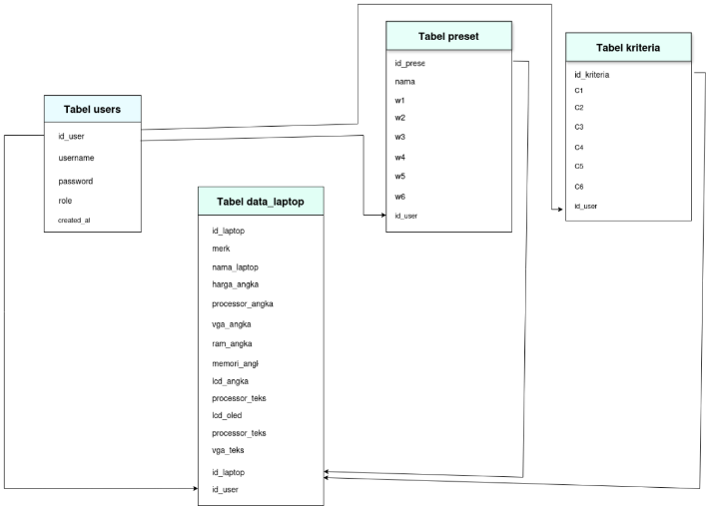

Gambar 3.3 ERD SIstem

memetakan tabel dan kolom database yang digunakan, termasuk tabel users (untuk admin dan user biasa), data_laptop (untuk menyimpan spesifikasi laptop), dan preset (untuk menyimpan bobot kriteria)

3.4*UseCase* *Diagram*

Terdapat 2 User / Pengguna yaitu *Admin* dan *User* Biasa. *Admin* dapat Mengakses Seluruh Fitur yang ada pada web, mulai dari kelola Alternatif tambah data laptop dan Hapus data Laptop, admin juga bisa mengelola data *preset* kriteria bisa menambahkan data *preset* mengedit *preset* dan menghapus *preset*. Kelola *User* juga dapat dilakukan dari *Admin* Tambah *User* dan hapus *user*, untuk *User* hanya bisa melakukan Fitur Melakukan Bobot pada Kriteria dan Melihat hasil Rekomendasi dari sistem ini

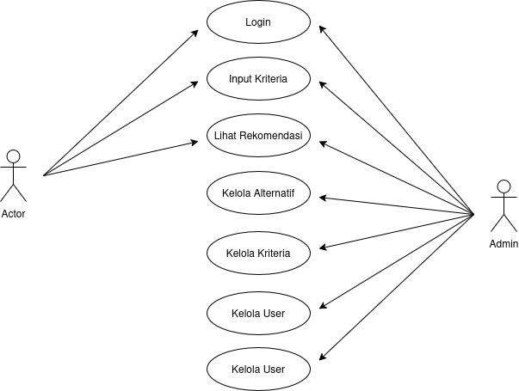

Gambar 3.4 UseCase Diagram

**4. HASIL DAN PEMBAHASAN**

**4.1 Data Alternatif Laptop**

Tabel 4.1 Alternatif laptop

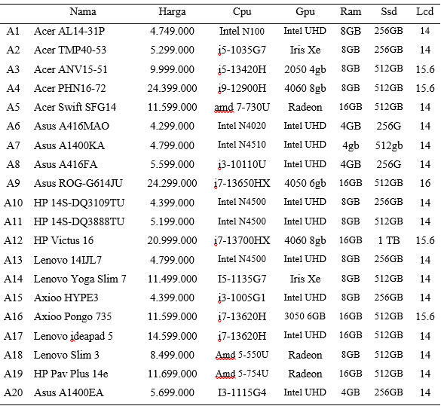

Dataset alternatif laptop didapatkan dari katalog Toko Maju Hardware. Tabel Data Alternatif Laptop (Gambar 4.1) menunjukkan struktur data laptop yang digunakan, meliputi id_laptop, merk, nama_laptop, harga_angka, processor_angka, ram_angka, vga_angka, memori_angka, lcd_angka, serta detail teks untuk prosesor dan VGA.

**4.2 Implementasi Sistem**

**4.2.1 Implementasi Databse**

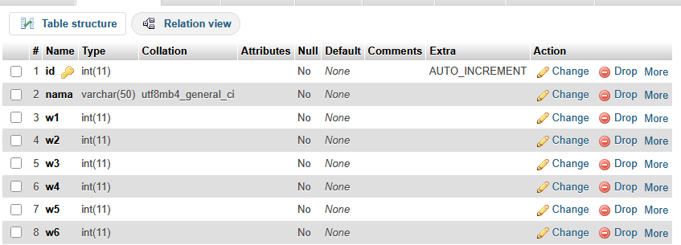

Gambar 4.1 Tabel Database Kriteria

Implementasi database melibatkan pembuatan tabel-tabel seperti data_laptop dan preset dengan query SQL. Tabel data_laptop menyimpan detail spesifikasi laptop, sedangkan tabel preset menampung bobot kriteria yang dapat dipilih pengguna atau diinput manual. Tampilan Tabel Preset Bobot Kriteria.

4.2.2 Implementasi User Interface

Antarmuka pengguna dirancang sesederhana mungkin untuk memudahkan pengoperasian. Halaman-halaman utama

1. Halaman Input Kriteria

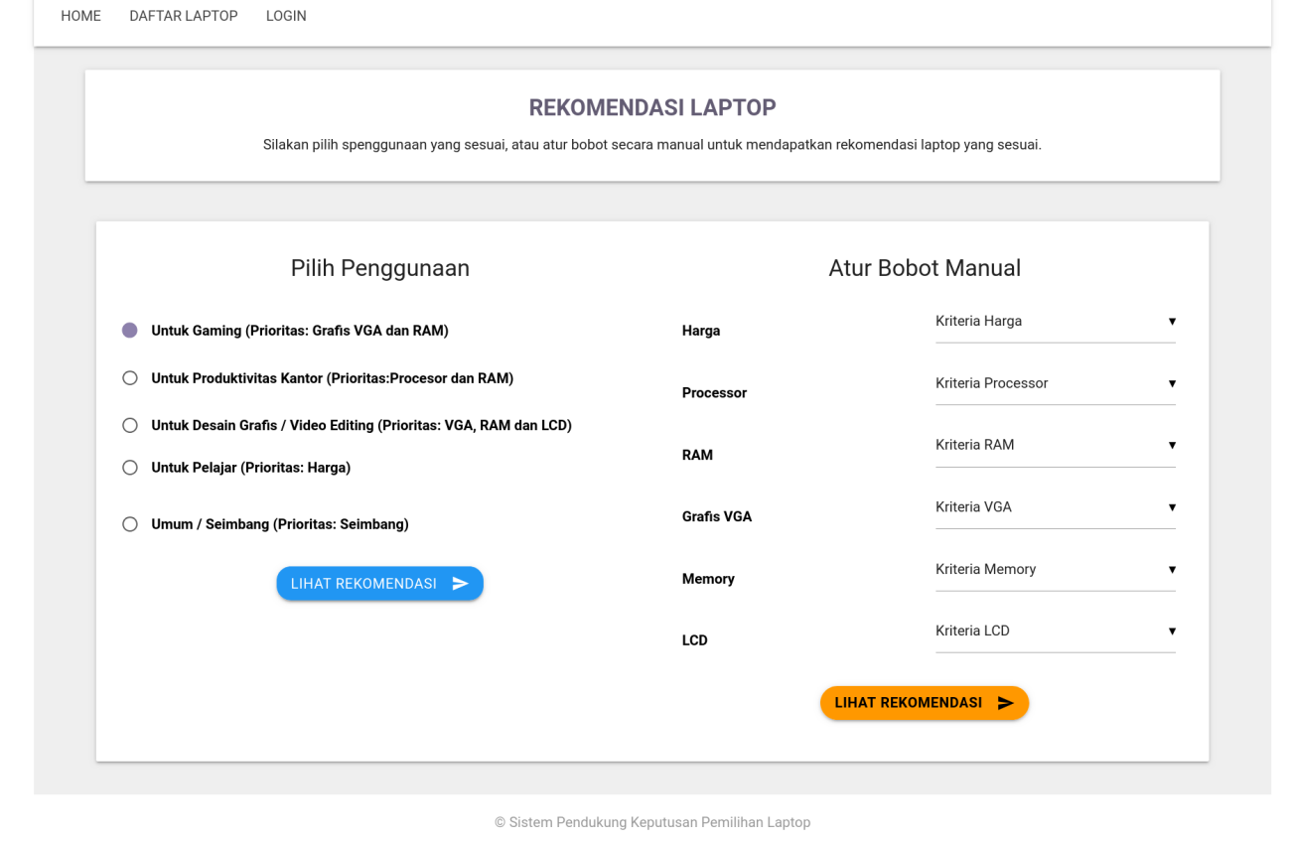

Gambar 4.2 Halaman Input Bobot

Pengguna memasukkan bobot kriteria (1-5) sesuai preferensi, atau memilih preset otomatis.

1. Halaman Proses Matriks Alternatif Laptop

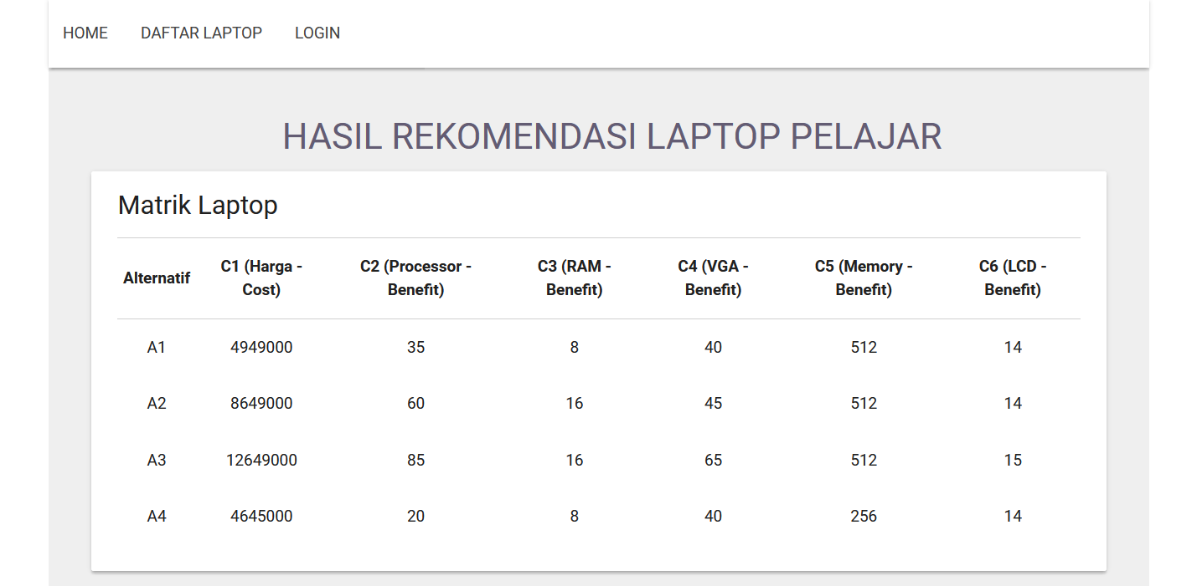

Gambar 4.2 Halaman Matriks Alternatif

Halaman Matriks Alternatif ini berfungsi untuk memetakan kriteria laptop yang sudah di tetapkan oleh admin, mulai dari Harga, Processor(generasi), Ram ( Kapasitas dalam Gigabyte ), VGA ( Seri VGA ), Memory ( Kapasitas Memory dalam Gigabyte ) dan LCD ( Ukuran Layar LCD). Semua kriteria di wakili angka spesifikasi sebagai bahan untuk proses weight product.

1. Halaman Proses Normalisasi Bobot Kriteria

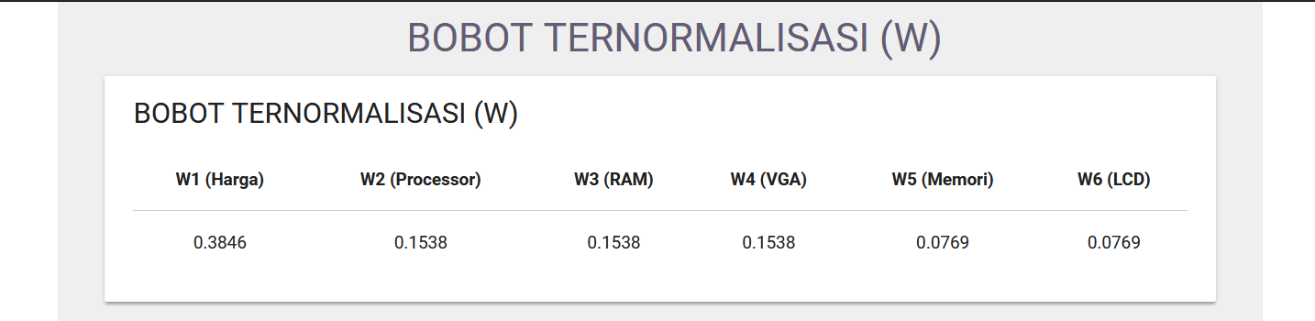

Gambar 4.3 Halaman Normalisasi bobot

Halaman Bobot menampilkan Hasil dari masukan user berdasarkan Kriteria yang di konversi menjadi bobot 1 – 5. Kemudian dalam proses weight product tahap pertama adalah Normalisasi Bobot. Dengan rumus Normalisasi pada (persamaan 1) keseluruhan kriteria yang di masukan user di normalisasi dengan membagi nilai bobot yang 1 - 5 dengan total bobot keseluruhan yang mana nomalisasi bobot harus sama dengan 1 jika di total.

1. Halaman Perhitungan Preferensi S

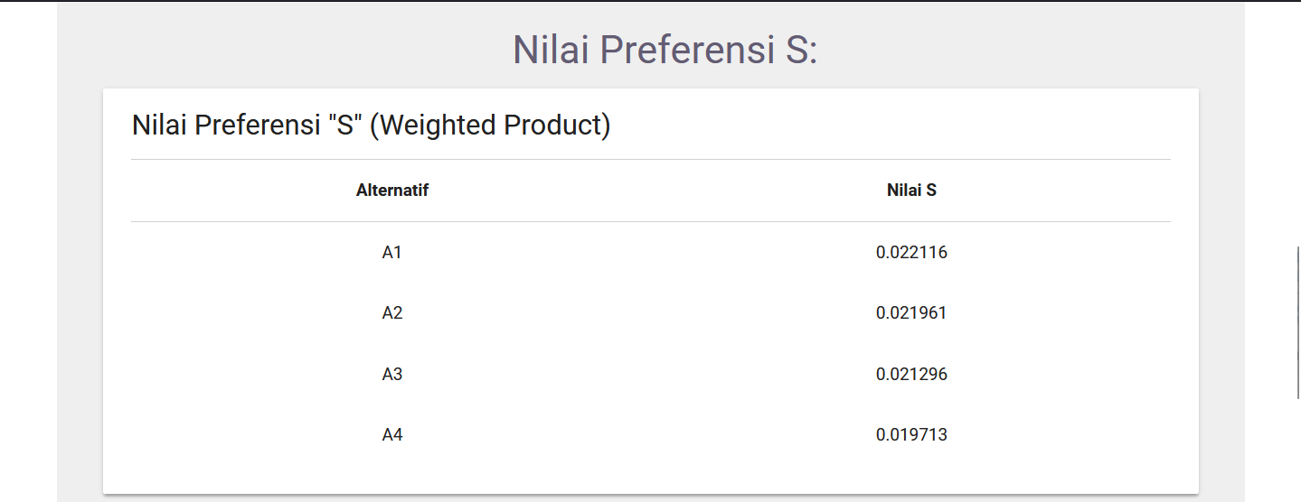

Gambar 4.4 Halaman Perhitungan Vektor S

Halaman ini menampilkan perhitungan Vektor S dari setiap Alternatif Terhadap bobot kriteria yang di masukan oleh user. Dengan rumus Vektor S. Setiap alternatif di representasikan sebagai Produk yang memiliki Parameter kriteria. Dari bobot yang di masukan user di hitung dengan mengalikan setiap bobot dan kriteria.

1. Halaman Perhitungan Preferensi V

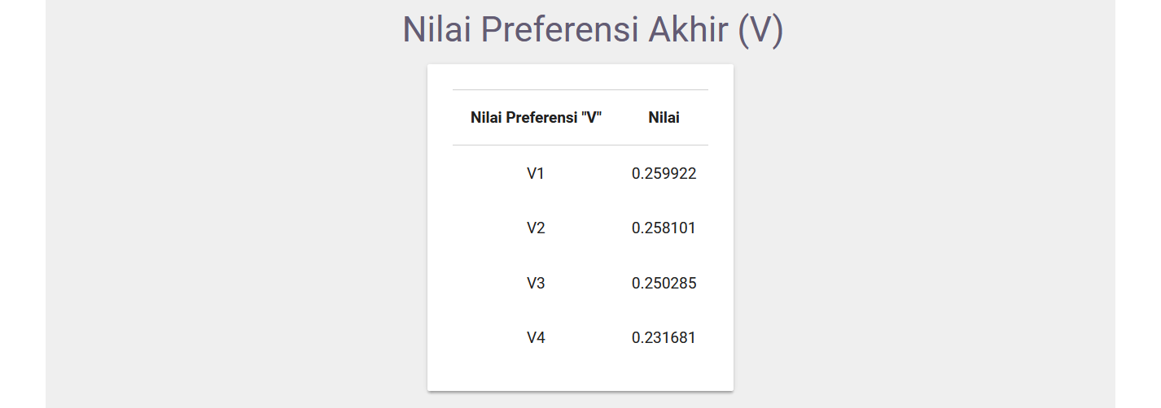

Gambar 4.5 Halaman Perhitungan Preferensi V

Halaman ini menampilkan perhitungan Preferensi V dari hasil perhitungan Vektor S sebelumnya. Perhitunga Preferensi V merujuk pada (persamaan 3) hampir mirip dengan Normalisasi Bobot. Dimana hasil Vektor S setiap Alternatif yang sudah di hitung di bagi dengan jumlah total Vektor S seluruh Alternatif. Sehingga setiap alternatif memiliki nilai vektor tertentu untuk dilakukan tahap perangkingan untuk mendapatkan Rekomendasi Terbaik adalah nilai Preferensi Tertinggi dari setiap Alternatif.

1. Halaman Perangkingan

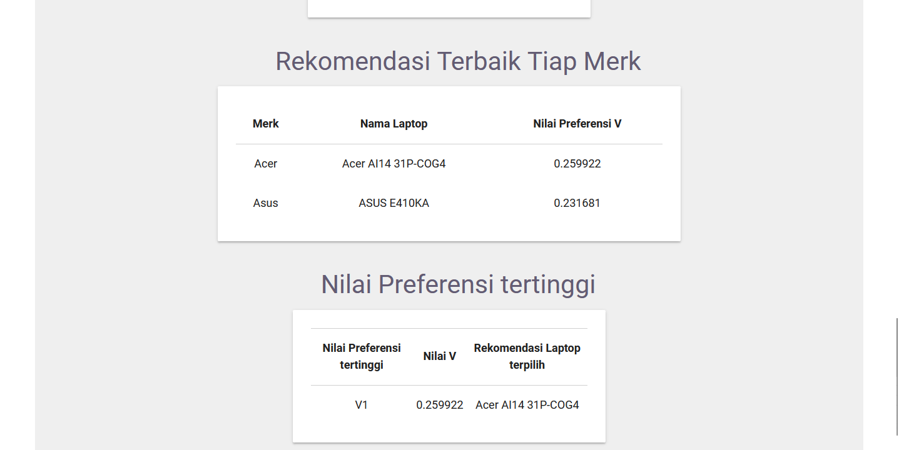

Gambar 4.6 Halaman Perangkingan

Halaman Perangkingan Menampilkan Hasil dari Perhitungan Preferensi V yang sudah di ranging dari nilai Terbesar sampai terkecil. Nilai Terbesar adalah Rekomenadi Utama bagi user karena dari segi harga Kualitas dan spesifikasi sudah sesuai kebutuhan User. Karena setiap user memiliki bebrapa preferensi kegunaan, ada yang mementingkan harga sehingga harga termurah dan spesifikasi paling baik di pilih dari alternati.

**4.3 Pengujian Aplikasi**

4.3.1 Pengujian White Box

Pengujian White-Box berfokus pada struktur internal, desain, dan kode sistem untuk memastikan logika perhitungan, khususnya pada metode Weighted Product, bekerja sesuai algoritma.

1. WhiteBox Testing Admin

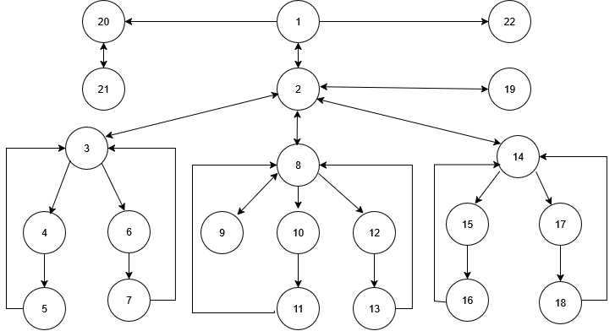

Gambar 4.7 Whitebox testing admin

Path yang terbentuk adalah sebagai berikut :

Path 1 Input Kriteria / Bobot : 1–20–21–20

Path 2 View Alternatif : 1–22

Path 3 Tambah Data Alternatif : 1–2–3–4–5–3

Path 4 Hapus Data Alternatif : 1–2–3–6–7–3

Path 5 Tambah Data Preset : 1–2–8–9–8

Path 6 Edit Data Preset : 1–2–8–10–11

Path 7 Hapus Data Preset : 1–2–8 –12–13

Path 8 Tambah Data User : 1–2–14–15–16

Path 9 Hapus Data Preset : 1–2–14–17–18

Path 10 Logout : 1–2–19

1. Whitebox Testing User

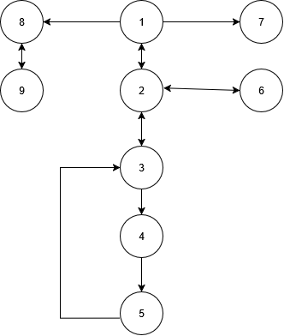

Gambar 4.8 Whitebox testing user

Path yang terbentuk adalah sebagai berikut :

Path 1 Input Kriteria / Bobot : 1–8–9

Path 2 View Alternatif : 1–7

Path 3 Tambah Data Alternatif : 1–2–3–4–5–3

Path 4 Logout : 1–2–6

1. Integrasi Testing

Pengujian ini di lakukan untuk menguji keseluruhan sistem mulai dari apakah sudah berjalan sesuai unit testing atau belum, pengujian di lakukan membandiungkan hasil Perhitungan Sistem dan perhitungan Manual,

Tabel 4.2 Hasil Pengujian Rekomendasi Sistem

|  |  |  |  |  |  |  |  |  |
| --- | --- | --- | --- | --- | --- | --- | --- | --- |
| No | W1 | W2 | W3 | W4 | W5 | W6 | Nilai V | Hasil |
| A2 | 5 | 1 | 1 | 1 | 1 | 1 | 0.06552 | Acer TMP40-53 |
| A14 | 2 | 2 | 3 | 4 | 5 | 1 | 0.07410 | Lenovo Yoga Slim 7 |
| A12 | 1 | 4 | 4 | 5 | 4 | 4 | 0.07211 | HP Victus 16 |

1. Perhitungan Manual
   * + 1. Menghitung Vektor (Si) A2, A14, A12

Cost A2 = (1/5,299,000)0.5 =(1.538×10-7  0.5 =0.043

A2 = 0.043x10350 0.1x750 0.1x8 0.1x256 0.1x14 0.1

= 0.043x2.520x1.938x1.231x1.741x1.302

= 0.058

Cost A14 = (1/11,499,000)0.04  = 0.1672

A14 = 0.1672x113500.11x750 0.17x8 0.23x5120.29x140.05

=0.1672x0.4669x3.0814x1.6132x6.1050x1.141

= 0.07031

Cost A14 = (1/20,999,000)0.04  = 0.05094

A12 =0.0509x137500.18x40600.18x60.22x5120.18x15,60.18

=0.0509x5.5576x4.4620x1.8403x3.0737x1.6396

=0.0715

Tabel 4.3 Hasil Pengujian Rekomendasi Manual

|  |  |  |  |  |  |  |  |  |
| --- | --- | --- | --- | --- | --- | --- | --- | --- |
| No | W1 | W2 | W3 | W4 | W5 | W6 | Nilai V | Hasil |
| A2 | 5 | 1 | 1 | 1 | 1 | 1 | 0.05800 | Acer TMP40-53 |
| A14 | 2 | 2 | 3 | 4 | 5 | 1 | 0.07031 | Lenovo Yoga Slim 7 |
| A12 | 1 | 4 | 4 | 5 | 4 | 4 | 0.07150 | HP Victus 16 |

Presentase Perhitungan Sistem dan Manual

A2 = 0.06552 − 0.05800 = 0.00752

A14 = 0.07410 − 0.07031 = 0.00379

A12 = 0.07211 − 0.07150 = 0.0061

Presentase = Selisi / Nilai Manual x 100%

A2 = (0.00752 / 0.058) X 100% = 1.12 %

A14 = (0.00379/ 0.0703) X 100% = 1.14 %

A12 = (0.0078 / 0.0715) X 100% = 1.10 %

Prosesntase Selisih Keseluruhan Sampel Data

$$\frac{1.12+ 1.14 + 1.10 = 3.36 }{3} x 100 \%$$

= 1.12 %

Selisih perhitungan 1.12 % antara manual dan Sistem pada perhitungan weight Product wajar terjadi karena perbedaan Angka decimal pada operasi perhitungan. Untuk manual menggunkan 4 angka di belakang koma dan di sistem menggunakan maksimal Integer saat operasi perhitungan.

**4.4 Evaluasi Sistem**

Dari Hasil Presentase di dominan jawaban Setuju rerata di atas 75%, ini menjadi tolok ukur bahwa sistem masih perlu di kembangkan lagi untuk kemudahan Penggunaan, peningkatan Sistem Rekomendasi nya serta kenyamanan pengguna saat mengoperasikan Sistem ini. Sehingga dapat di gunakan dengan mudah serta sesuai dengan preferensi penguna.

**V. PENUTUP**

**Simpulan**

Sistem rekomendasi pemilihan laptop yang dikembangkan dalam penelitian ini memberikan hasil yang bagus dan menjadi solusi inovatif bagi pelajar. Dengan mengimplementasikan metode Weighted Product (WP), sistem ini mampu menganalisis berbagai spesifikasi laptop dan preferensi pengguna secara teliti, menghasilkan rekomendasi yang optimal. Hasil pengujian menunjukkan rata-rata persentase jawaban setuju di atas 75% dari responden, mengindikasikan sistem masih perlu dikembangkan untuk kemudahan penggunaan, peningkatan sistem rekomendasi, dan kenyamanan pengguna.

**Saran**

Beberapa saran untuk pengembangan sistem ke depan meliputi:

1. Peningkatan responsivitas tampilan aplikasi di berbagai perangkat.
2. Perluasan kriteria yang digunakan dengan mencari lebih banyak sumber daya untuk hasil yang lebih baik.

**DAFTAR PUSTAKA**

[1] Sumarno, Jauhari Mustafa Harahap. ”Sistem Pendukung Keputusan Dalam Menentukan Pemilihan Posisi Kepala Unit (Kanit) Ppa Dengan Metode Weight Product. Jurnal Sistem Informasi ”, (2020).

[2] Dinda Fransisca, “Sistem Pendukung Keputusan Menentukan E-Commerce terbaik Menggunakan Metode Weighted Product”, (2023).

[3] Ayu Adillah, Puji Sari Ramadhan, Hendryan Winata, Saiful Nurarif, Kamil Erwansyah. “ Sistem Pendukung Keputusan Untuk Rekrutmen Pegawai Digital Marketing Menggunakan Weight Product (WP)”, (2024).

[4] Tulus Pramita Sihaloho, Sardo P Sipayung, Wanra Tarigan, “Sistem Pendukung Keputusan Pemilihan Karyawan Terbaik Dengan Metode Weighted Product (WP) Pada CV. Neosoft Art Medan”, (2022)

[5] Benyamin Sembiring, Sulindawaty, "Sistem Pendukung Keputusan Penentuan Kualitas Tempe Siap Jual Dengan Metode Weight Product”,Vol.8 No.2 (2020)

[6] Nadya Andhika Putri, Randi Rian Putra “Metode Weight Product Pada Sistem Pendukung Keputusan Menentukan Penerima BLT ”, (2023).

[7] Arham Nashiruddin Hakim, Danang Setiawan, “Analisis Multi-Criteria Decision Making (MCDM) pada Pengambilan Keputusan Pemilihan Vendor dengan Metode Analytical Hierarchy Process (AHP) “, (2025).

[8] Muazir, Novia Hasdyna, Rahmat, “Weighted Product dalam Sistem Rekomendasi Pemilihan Karyawan Berbasis Web ” , Vol. 2, No. 2, (2021).

[9] Sandhy Fernande, Cahyo Prihantoro, Agung Kharisma Hidayah, “Implementasi Weighted Produc Tpada Pemilihan Dosen Terbaik Di Universitas Muhammadiyah Bengkulu ” , Vol. VIII No. 2, September 2021,

[10] Ismail Abdurrozzaq Z, Yovi Litanianda, Adi Fajaryanto C, “ Implementasi Decision Support System Rekomendasi Beasiswa Pendidikan Menggunakan Metode Simple

Additive Weighting ”, Volume 2 Nomor 1, Juni 2024.

[11] Benyamin Sembiring, Sulindawaty, "Sistem Pendukung Keputusan Penentuan Kualitas Tempe Siap Jual Dengan Metode Weight Product”,Vol.8 No.2 (2020)

[12] Nadya Andhika Putri, Randi Rian Putra “Metode Weight Product Pada Sistem Pendukung Keputusan Menentukan Penerima BLT ”, (2023).

[13] Arham Nashiruddin Hakim, Danang Setiawan, “Analisis Multi-Criteria Decision Making (MCDM) pada Pengambilan Keputusan Pemilihan Vendor dengan Metode Analytical Hierarchy Process (AHP) “, (2025).

[14] Muazir, Novia Hasdyna, Rahmat, “Weighted Product dalam Sistem Rekomendasi Pemilihan Karyawan Berbasis Web ” , Vol. 2, No. 2, (2021).

[15] Sandhy Fernande, Cahyo Prihantoro, Agung Kharisma Hidayah, “Implementasi Weighted Produc Tpada Pemilihan Dosen Terbaik Di Universitas Muhammadiyah Bengkulu ” , Vol. VIII No. 2, September 2021,